Открытый урок во 2 « Г» классе
Учитель: Трубачева Кристина Сергеевна
МОУ « СШ №67 Дзержинского района Волгограда»
Приёмы и методы формирования функциональной грамотности у учащихся
в рамках урока: М.М. Пришвина «Ребята и утята» (1 час ).

Цели урока.

- Познакомить с понятием «Читательская грамотность».
- Учить разнообразным видам работы с текстом: выделение смысловых частей, составление плана.
- Формировать читательскую грамотность.
- Развивать устную речь учащихся, пополнять словарный запас.
- Прививать любовь к животным, ответственность за свои поступки..

Формирование УУД .
Личностные: развитие навыков сотрудничества со взрослыми и сверстниками; проявление интереса к литературному чтению.
Регулятивные: развитие способности к самооценке на основе критерия успешной учебной деятельности; умения определять и формировать цель на уроке с помощью учителя; планировать своё действие в соответствии с поставленной задачей; оценивать правильность выполнения действия; высказывать своё предположение.
Коммуникативные: умение формировать свои мысли в устной форме; слушать и понимать речь других; договариваться в совместной деятельности.
Познавательные: умение ориентироваться в прочитанном тексте и в изученном материале ; отличать новое от уже известного с помощью учителя; добывать новые знания; находить ответы на вопросы, используя учебник, свой жизненный опыт и информацию, полученную на уроке.

Организационный момент.
Эмоциональный настрой.
Проверка готовности.
Мы начинаем новый урок нашего рабочего дня. Пожалуйста, садитесь. Проверьте готовность к уроку. На партах должны лежать: учебник, тетрадь и письменные принадлежности. Также я положила для вас конверты с дополнительным материалом для работы на уроке. А сейчас внимание на экран, настроимся на урок и зарядимся положительными эмоциями (учитель показывает слайды по очереди в программе Power Point и комментирует их ).
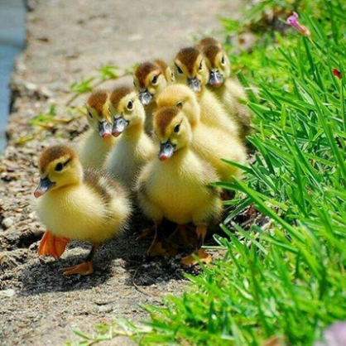
Я хочу пожелать вам, чтобы на сегодняшнем уроке вы ощутили поддержку друг друга и были бы одной дружной командой.

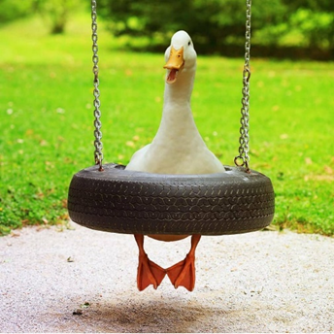
Не боялись исследовать новое, изучать, высказывать своё мнение
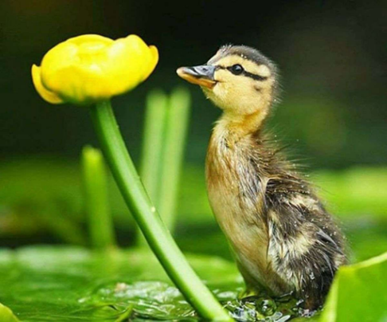
Чтобы вы не переставали удивляться и радоваться.

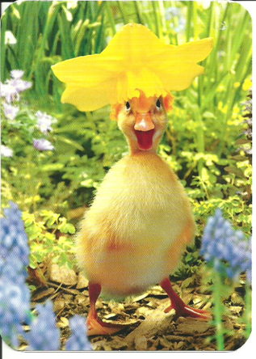
Наш урок подарил бы вам массу положительных эмоций
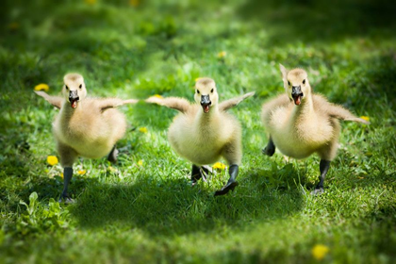
И чтобы каждый из вас с радостью бежал в школу за новыми знаниями.
Определение темы урока.
-Я думаю, что все вы заметили на каждом слайде повторяющийся элемент. Какой? (утёнок ).
-Как вы думаете, это может как-то быть связано с темой нашего урока? ( Мы будем читать рассказ об утятах).
-Давайте посмотрим, верно ли вы угадали? Откройте следующую страницу учебника после изученного урока. Прочитайте название произведения, записанного цветным шрифтом. (Ребята и утята).
-Значит вы верно предположили. А кто такие утята? (это животные, это птицы, это домашние животные). Правильно, мы продолжаем изучение раздела о животных.
-Напомните, пожалуйста, как называется раздел? (О братьях наших меньших). Давайте ещё раз вспомним, почему животных называют меньшими нашими братьями? ( потому что они как и младшие братья часто нуждаются в нашей помощи). Молодцы. Мы работаем с вами по нашему разделу уже не первый урок. Составили фотоколлаж с вашими любимыми питомцами, читаем с вами произведения разных авторов о животных
(учитель указывает на выставку книг).
-И домашнее задание у вас тоже было связано с животными. Давайте вспомним, какое задание вы должны были выполнить дома? (написать небольшой рассказ о своём любимом животном). Правильно. Я уверена, что ваши рассказы получились очень интересными и я с удовольствием прочитаю их и каждому поставлю отметку. В конце урока я соберу у вас тетради с домашним заданием.
-Ну а сейчас вернёмся к теме нашего урока. Как вы уже догадались, мы на сегодняшнем уроке будем изучать произведение, которое называется «Ребята и утята». Перед тем, как приступить к новой теме, мы проведём с вами речевую разминку. На доску я прикрепила скороговорки, связанные с животными. Если вы их хорошо сможете произнести, то я смогу перевернуть карточки, и вы увидите, с чем будет связана цель нашего урока.
Три сороки-тараторки тараторили на горке. / читательская
Белые бараны били в барабаны. / грамотность
(Дети оценивают смайликами своих отвечающих одноклассников)
Итак, перед нами появились два слова. Давайте их прочитаем. (дети читают)
Цель нашего урока будет связана с читательской грамотностью.
Создание проблемной ситуации.
-Как вы понимаете это словосочетание? (…) Как понять, обладаете ли вы этой читательской грамотностью и может ли каждый из вас назвать себя грамотным читателем? Что должен уметь грамотный читатель? ( вопрос вывешивается на доску) Перед нами возникла проблема и мы попробуем её сегодня решить.
Постановка задач урока. Какие задачи мы можем поставить на этом уроке?
- Узнать, что должен уметь грамотный читатель?
- Учиться работать с текстом
- Стараться грамотно высказывать свои мысли, находить правильные ответы на вопросы.

Справиться с этими задачами и решить возникшую проблему нам поможет рассказ «Ребята и утята». А также мы будем узнавать, какими же умениями должен обладать грамотный читатель.
А кто же является автором данного рассказа? ( Михаил Михайлович Пришвин). Я предлагаю вам познакомиться с этим замечательным писателем и заодно отработать первое умение ( умение вывешивается на доску под вопросом «Что должен уметь грамотный читатель?»)
Сейчас я буду показывать презентацию о Михаиле Михайловиче Пришвине, а вы должны будете внимательно смотреть и слушать меня. Потом я это проверю. По ходу показа презентации учитель даёт пояснение к слайдам и после показа вместе с детьми находит ответы на вопросы, записанные в карточке.

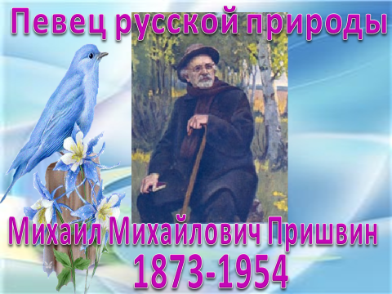
Михаил Михайлович Пришвин родился в 1873 году, а умер в 1954 году. Получается, что родился он аж в 19 веке.
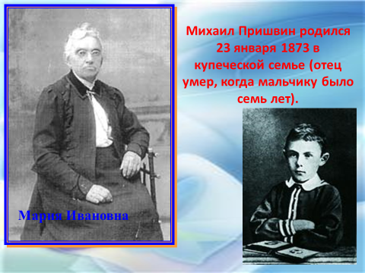
Родился писатель в довольно богатой купеческой семье, но отец его умер, когда мальчику было 7 лет и перед смертью оставил свою семью без всякого богатства. Мать отдала будущего писателя учиться в гимназию.
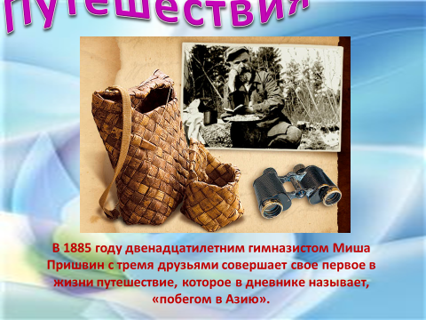
Учиться Михаил не любил. Он мечтал о путешествиях и
в 12 лет совершает своё первое путешествие.

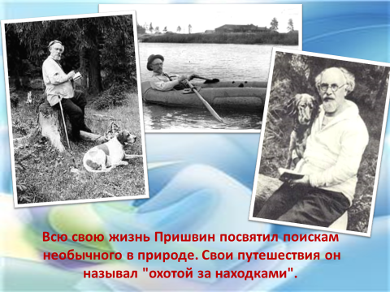
Но это не значит, что Пришвин был плохим учеником. Он был умным и любознательным человеком. Образование он получил, и всю свою жизнь он посвятил путешествиям. Любил природу и искал в ней что-то необычное.

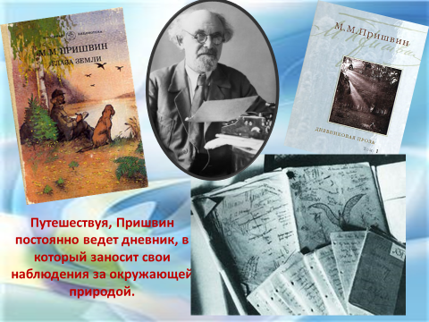
Путешествуя, Пришвин записывает свои наблюдения в специальный дневник.
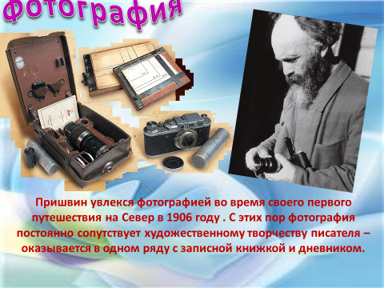
А ещё он любил фотографировать и фотографии дополняли его записи.
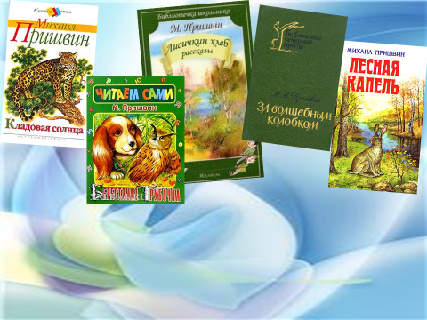
За свою долгую жизнь Михаил Михайлович Пришвин написал много книг. Писал он не только для детей, но и для взрослых.

(Тут учитель показывает книги Пришвина и дополняет уже стоящие в классе)
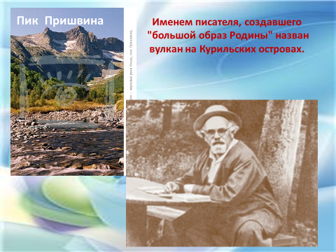
Именем писателя назван вулкан на Курильских островах.
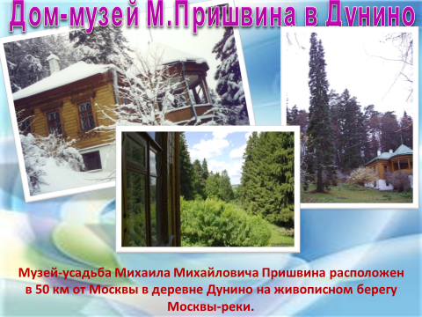
А недалеко от Москвы есть музей, где можно посмотреть, как жил и работал Михаил Михайлович Пришвин.

1.Находить информацию в явном и неявном виде.
А теперь давайте поиграем в игру «Горячий стул» и заодно посмотрим, как внимательно вы смотрели и слушали, и что запомнили. (Учитель ставит возле доски стул и вызывает ученика, который садится на этот стул. Выводит на доску карточку с вопросами и вариантами ответов и задаёт их ученику. Ученик вопросы не видит. Если отвечает медленно, то стул нагревается. Если не ответил, то говорим – горячий стул и надо встать).

Для первого ученика
1 Как звали писателя ? | А) Матвей Михайлович Пришвин  Б) Михаил Михайлович Пришвин
2. В каком веке родился писатель? | А) в 19 веке  Б) в 20 веке
3 В какой семье родился Пришвин? | А) в бедной крестьянской семье  Б) в купеческой семье
Для второго ученика
4 Где учился будущий писатель? | А) в сельской школе  Б) в гимназии
5 Чему посвятил свою жизнь? | А) путешествию и написанию книг  Б) наукам
6 Какой природный объект назвали в честь писателя? | А) вулкан на Камчатке  Б) звезду

Ну а сейчас мы познакомимся с рассказом Михаила Михайловича Пришвина и, я думаю, узнаем много интересной и полезной информации для себя. Следите внимательно за моим чтением. (Первичное чтение читает учитель).
О ком это произведение? Кто является героями этого рассказа? (об утятах. Об утке и детях) Что это за уточка такая чирок – свистунок и чем она отличается от всех остальных уток? Где мы можем найти о ней информацию? (в энциклопедии) Правильно. В энциклопедии даётся научный текст с достоверными фактами. Сейчас я покажу вам два текста. Прочитайте их и докажите, какой из них является текстом из энциклопедии.
2.Высказывать оценочное суждение и свою точку зрения.

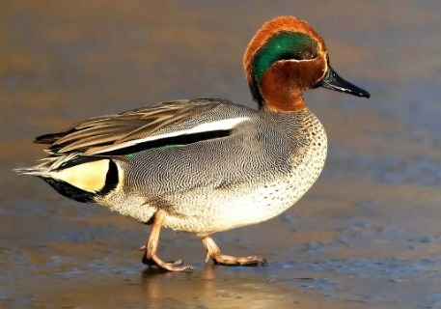

1) Чиро́к-свистуно́к^{[1]} (лат. Anas crecca) — водоплавающая птица из семейства утиных. Самая маленькая из речных уток, она считается обычной и одной из самых многочисленных в пределах границ своего обитания. Гнездится в северном и умеренном климате Евразии,
2) Однажды на берегу озера я встретил забавную уточку. Она была очень маленькой. Наверное, она отбилась от стаи. Утка увидела, что я приближаюсь к ней и быстро скрылась в камышах.
Первый текст содержит достоверную информацию и нет в нём предположений и эмоций автора. Это текст из энциклопедии.
- Так что же отличает её от всех остальных уток? (она очень маленькая)
3. Использовать для понимания текста словари и справочники Все ли слова вам были понятны в тексте? (Нет). Посмотрите, автор учебника специально обратил наше внимание на некоторые слова, значение которых мы можем не знать. А где нам прочитать, что они обозначают? ( в толковом словаре). Давайте откроем в конце учебника словарь и найдём сначала значение слова «версты». (читают). Получается, почти 3 километра должны были пройти утята. Для них это очень много. Давайте теперь посмотрим значение словосочетания «Паровое поле». (читают). Ну теперь стало более понятно содержание рассказа. Как вы думаете, для чего Пришвин написал нам этот рассказ? Что он хотел, чтобы понял читатель? ( что надо заботливо относиться к братьям нашим меньшим, не обижать их).
Физкультминутка.
А сейчас мы с вами встанем и сделаем небольшую разминку.

- 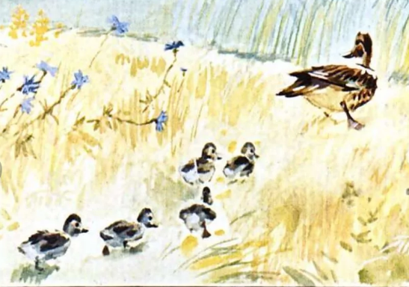 2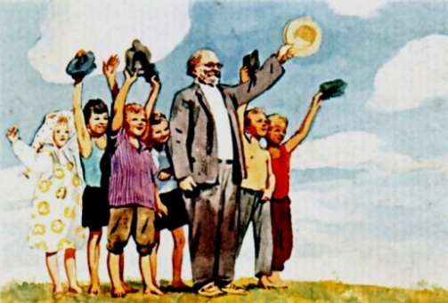
- 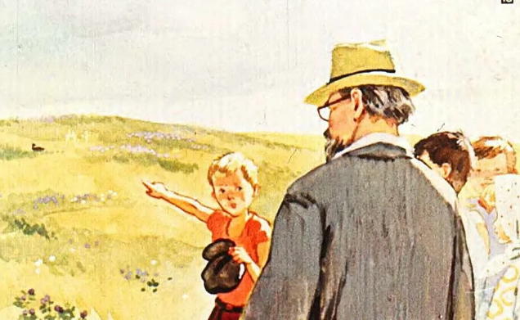 4 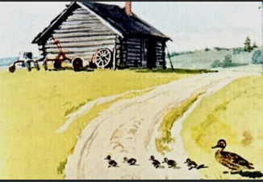
5 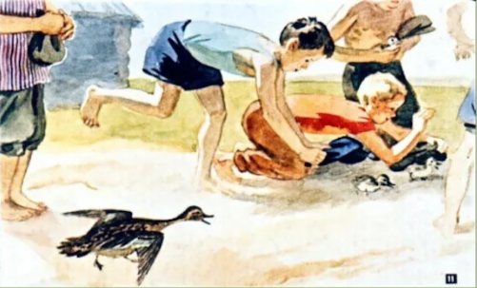

Переходим к следующему этапу урока и к формированию следующего умения.
4. Делить текст на смысловые части и составлять план
На доске я расположила сюжетные иллюстрации. Вы согласны со мной, что я всё сделала правильно? (Нет, неправильный порядок) Какая же иллюстрация должна быть первой? Под каким номером? (под номером 4). А что вы здесь видите? ( как утка ведёт своих утят и возле кузницы она пускает их вперёд) Правильно.
5. Определять главную мысль. У нас 5 изображений и мы по ним разделим наш текст на 5 смысловых частей. В каждой части есть главная мысль, какое-то основное действие. Возьмите из конверта 5 полосок и найдите основную мысль первой части.
Уточка чирок-свистунок переводит утят из леса к озеру.
Давайте теперь обратимся к учебнику. Первая часть конечно же начинается с самого первого предложения, а где она заканчивается? Прочитайте последнее предложение 1 части. (И около кузницы, при переходе через дорогу … вперёд.) Правильно. Дальше идёт уже другая мысль. Какая же иллюстрация подходит дальше к следующей части? (5) Что мы на ней видим? (дети ловят утят, а утка с раскрытым клювом перелетает рядом). Найдите основную мысль этой части и прочитайте её.
Ребята увидели утят и начали их ловить.
Положите эту полоску под первой. Давайте прочитаем первое предложение этой части. Откуда она начинается? (Вот тут их……шапками)
А каким предложением заканчивается? (Следующим. В этой части два предложения, а дальше начинается новая мысль). Какая же иллюстрация будет следующей? (3). Что мы на ней видим? (Что подошёл взрослый человек, автор рассказа и дети показывают ему, что утка сидит невдалеке на поле). Найдите главную мысль этой части. Прочитайте её.
Взрослый человек вмешался и приказал отпустить утят.
Расположите эту полоску под второй.
Давайте посмотрим в учебнике где начинается 3 часть? ( Ребята только собрались…подошёл) а каким предложением завершается? (Они как будто даже … на холм.)
Теперь ищем иллюстрацию к 4 части. (она под номером 1). Что мы видим на ней? (Что утка с утятами уже идут к овсяному полю) Найдите и прочитайте главную мысль этой части.
Возвращение утят к маме – утке.
Положите её ниже.
Где начинается эта часть? (Мать отлетела…..дочерей.) каким предложением заканчивается? (И так по овсяному полю… к озеру)
И осталась у нас последняя иллюстрация к последней пятой части. Что мы видим на ней? (Что все радостно машут шапками и провожают утят)
Прочитайте последнюю главную мысль завершающей части рассказа.
Пожелание счастливого пути.
Положите под четвёртой полоской.
С какого предложения начинается эта часть? ( Радостно снял я шляпу….утята!)
И последнее предложение читаем (До свидания, утята!)
Посмотрите, дети, у нас получился план нашего рассказа, опираясь на который можно пересказать данный рассказ. План можно составлять по-разному. Посмотрите на стр.120 вашего учебника. Вы видите три разных варианта плана. В нашем плане было 5 частей, а в этих планах – четыре. Такое тоже возможно. Каждый план имеет своё название. Первый – тезисный, каждая часть которого – это главная мысль. Второй – номинативный или назывной. А третий – вопросный. А какой же у нас получился план? (Тезисный)
Какую большую работу мы провели сегодня с вами! Давайте подведём итог нашего урока.
Разрешение проблемной ситуации. Подведение итогов урока.
Давайте попробуем решить нашу проблему, что должен уметь делать грамотный читатель? Удалось ли нам выполнить поставленные задачи? (Дети читают вывешенные умения) и мы всё с вами это сегодня делали.
Великий педагог К.Д.Ушинский сказал когда-то: «Читать — это еще ничего не значит; что читать и как понимать читаемое — вот в чём главное дело». И это абсолютно верно. (Фраза вывешена на доске)

Рекомендации по выполнению домашнего задания.
Дома вы перечитываете рассказ «Ребята и утята», устно отвечаете на вопросы после рассказа и готовите по любому плану пересказ.

РЕФЛЕКСИЯ

Спасибо всем за урок. Мне понравилось, как вы сегодня работали. Но хотелось бы, чтобы вы сами оценили сейчас свою работу на уроке. Я попрошу вас достать из конверта изображение утёнка и прикрепить его на тот водоём, надпись которого вам сегодня подходит больше всего (“Я всё умею делать сам!”
“ Я умею , но не уверен”
“ Не понял, нужна помощь”.
.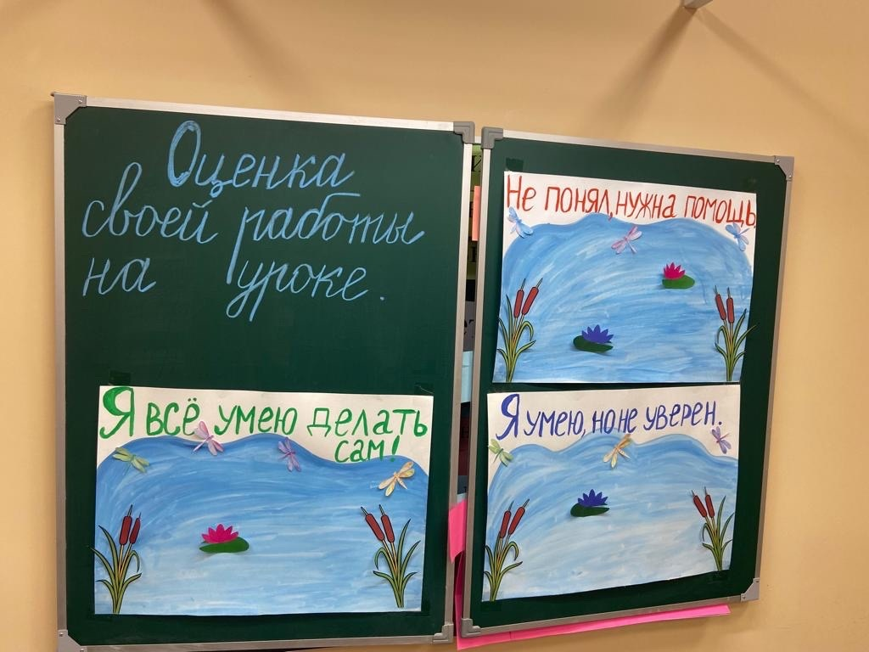
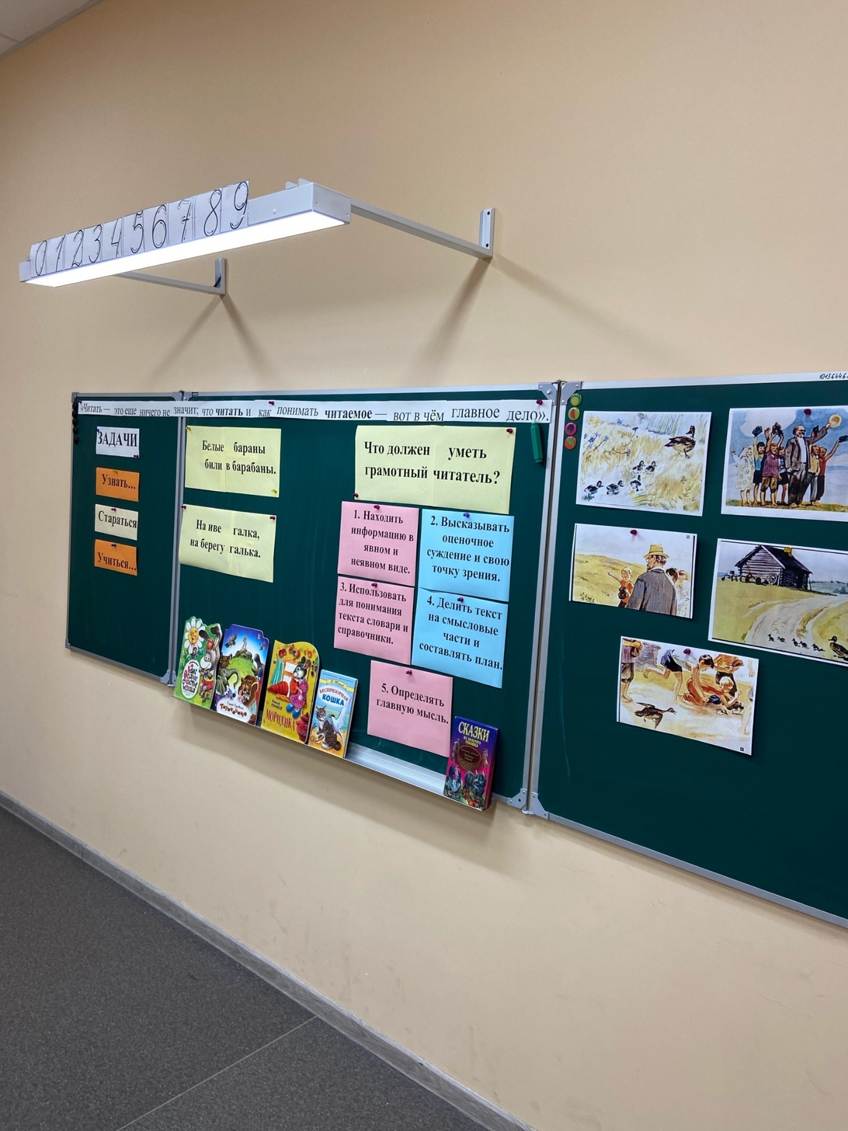

Оформление доски .

